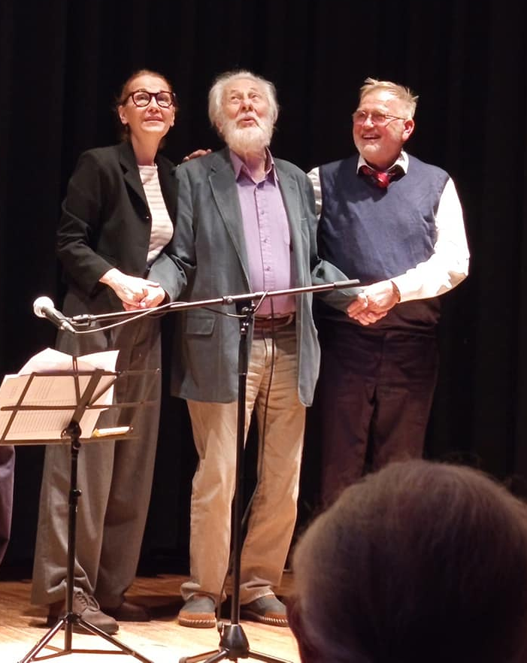

Szakonyi-darabbal indult
a Kortárs Színházi Műhely
Színházi bemutatók
a leányfalusi Faluházban

Kortárs Színházi Műhely címmel indított előadás-sorozatot a Faluház Leányfalun. Első előadásuk Szakonyi Károly A hentes című darabja volt, amelyet az Új Írás irodalmi folyóirat Felolvasó Színháza mutatott be október 25-én este. A kétszereplős művet Szabó Gabi, a József Attila Színház színművésznője és Horváth Péter író adta elő, az utóbbi rendezésében, mesélőként a szerző közreműködött.
A leányfalusi új formáció befogadó színházként fog működni. Továbbra is terveznek együttműködni az Új Írás online folyóirattal, bemutatva az irodalmi platformhoz kötődő drámaírók egy-egy szövegét, s folytatni kívánják a Cirkogejzírben indult Képszínház sorozatot is, amelyben neves képzőművészek illusztrációival kísérve szólalnak meg a költészet remekei.
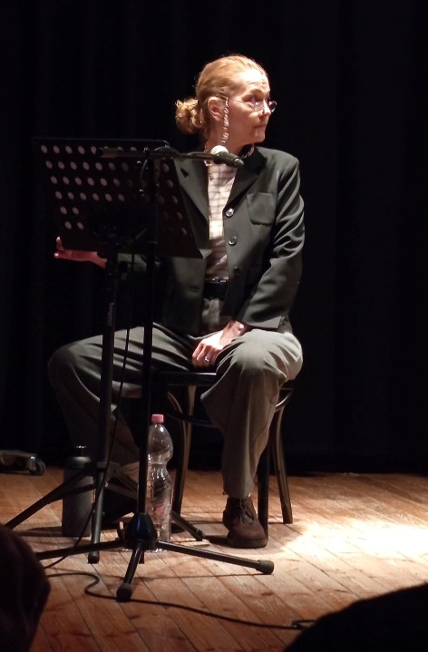
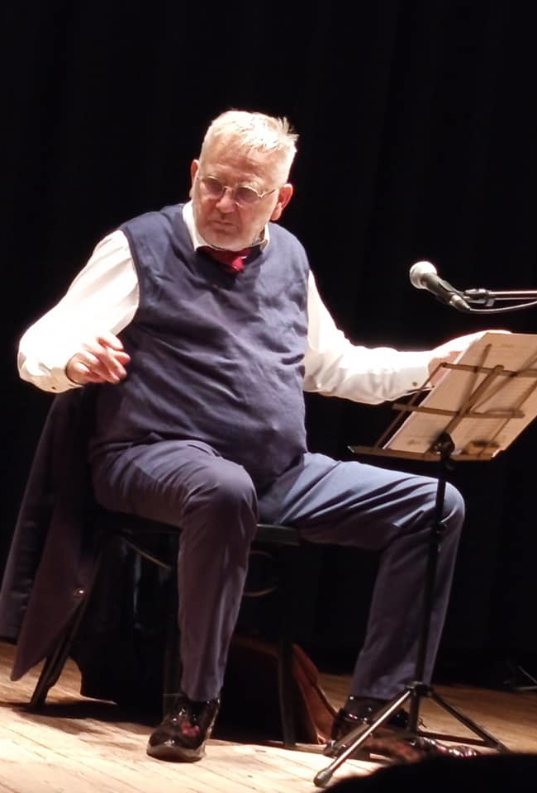

Fotó: Kelecsényi Krisztina

